第2节 电阻定律
【课前导学】
完成学生用书第35页
【课堂突破】
要点一 对电阻定律的理解及应用
电阻定律是一个实验定律，是通过实验总结出来的，使用时应注意以下几点：
(1)公式R＝ρ只适用于粗细均匀的金属导体或浓度均匀的电解液．
(2)由公式计算出来的电阻值是某一特定温度下的电阻，因为电阻率ρ随温度而变．
(3)R＝ρ与R＝的区别
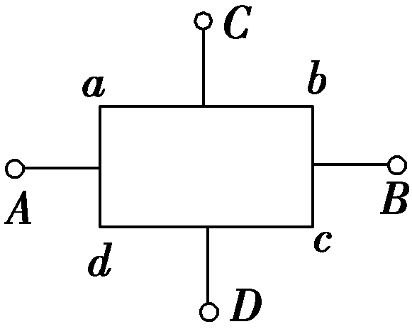
[例1] 如图所示，厚薄均匀的矩形金属薄片边长ab＝2bc.当将A与B接入电压为U(V)的电路中时，电流为I.若将C与D接入电压为U(V)的电路中，则电流为( )
A．4I B．2I
C.I D.I
要点二 电阻率和电阻的比较
 | 电阻R | 电阻率ρ
描述对象 | 导体 | 材料
物理意义 | 反映导体对电流阻碍作用的大小，R越大，阻碍作用越大 | 反映材料导电性能的好坏，ρ越大，导电性能越差
决定因素 | 由材料、温度和导体形状决定 | 由材料、温度决定，与导体形状无关
单位 | 欧姆(Ω) | 欧姆·米(Ω·m)
[例2] 关于电阻和电阻率的说法中，正确的是( )
A．导体对电流的阻碍作用叫做导体的电阻，因此只有导体中有电流通过时才有电阻
B．由R＝可知导体的电阻与导体两端的电压成正比，跟导体中的电流成反比
C．某些金属、合金和化合物的电阻率随温度的降低会突然减小为零，这种现象叫做超导现象．发生超导现象时，温度不为绝对零度
D．将一根导线等分为二，则半根导线的电阻和电阻率都是原来的二分之一
要点三 螺旋测微器与游标卡尺的读数
1．螺旋测微器的读数
读数：测量时被测物体的长度由固定刻度和可动刻度读出．
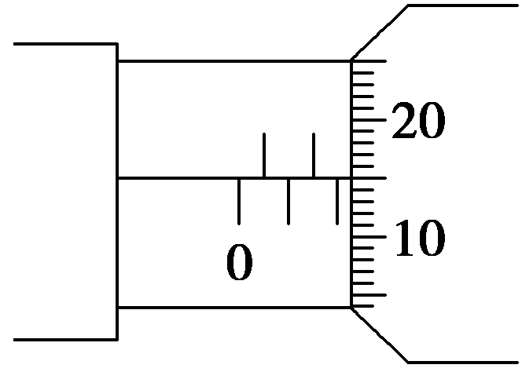
测量值(mm)＝固定刻度数(mm)(注意半毫米刻度线是否露出)＋可动刻度数(估读一位)×0.01(mm)
如图所示，固定刻度数为2.0，可动刻度数为15.0，最后的读数为：2 mm＋15.0×0.01 mm＝2.150 mm.
2．游标卡尺的读数
不管游标尺上有多少个小等分刻度，它的刻度部分的总长度比主尺上的同样多的小等分刻度少1 mm.常见的游标卡尺的游标尺上小等分刻度有10个、20个、50个的，如表所示：
分度 | 刻度总长度 | 每小格长度与  1 mm的差值 | 精度  (可准确到)
10 | 9 mm | 0.1 mm | 0.1 mm
20 | 19 mm | 0.05 mm | 0.05 mm
50 | 49 mm | 0.02 mm | 0.02 mm
读数：若主尺上的读数为x，游标尺上第k条刻度线与主尺上某一刻度线对齐，则记录结果表达为x＋k×精度．
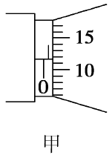
[典例] (1)在测定金属的电阻率实验中，用螺旋测微器测量金属丝的直径，示数如图甲所示，读数为________mm.
(2)在用单摆测定重力加速度实验中，用游标为20分度的游标卡尺测量摆球的直径，示数如图乙所示，读数为________cm.
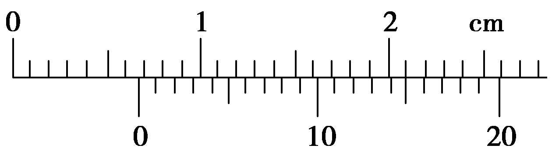
[典例] 某同学利用游标卡尺和螺旋测微器分别测量一圆柱体工件的直径和高度，测量结果如图(a)和(b)所示．该工件的直径为________ cm，高度为________ mm.
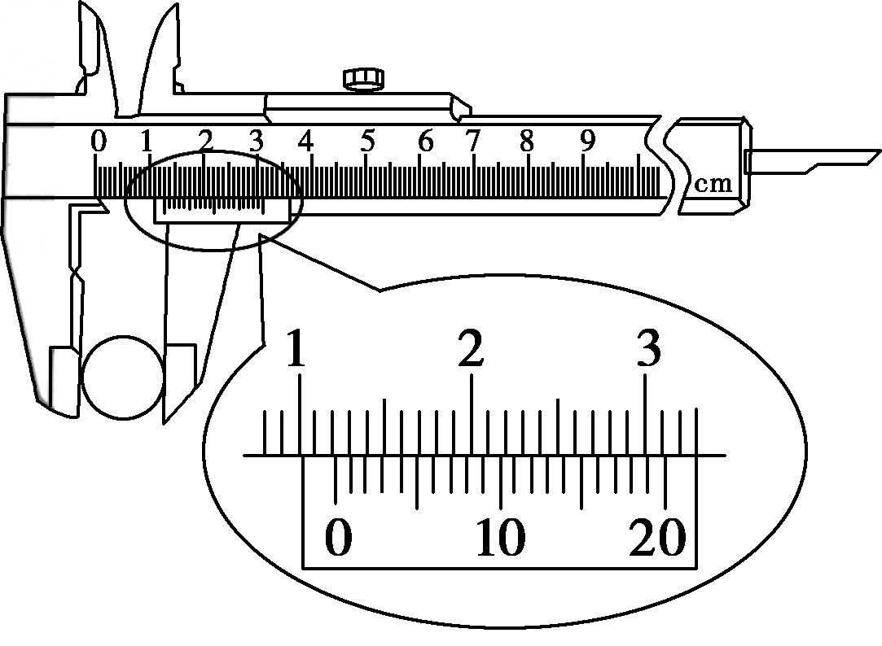
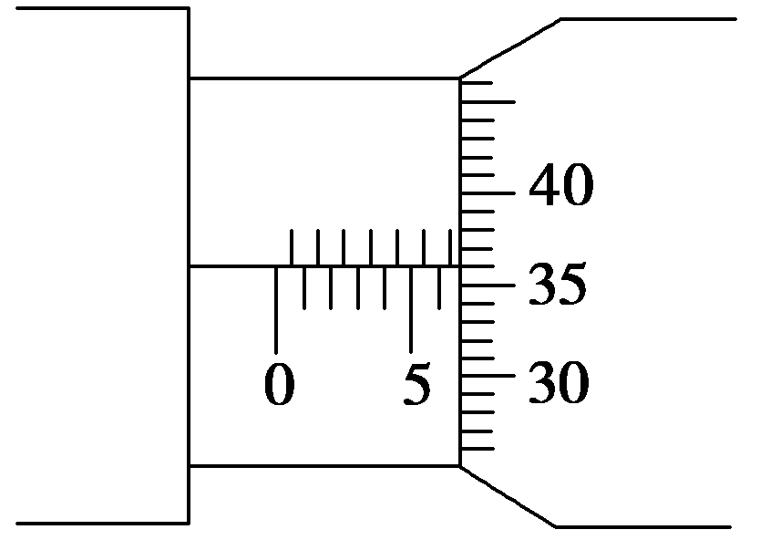

(a)

(b)
【课后巩固】
完成对应学生用书第38页

